เอกสารประกอบการสอน
หน่วยความจำแบบลำดับชั้น (Memory Hierarchy)

1. แนวคิดของ Memory Hierarchy
หน่วยความจำในคอมพิวเตอร์มีหลายประเภท โดยแต่ละประเภทมีความเร็ว ขนาด และราคา ที่แตกต่างกัน ดังนั้นจึงจัดเรียงเป็นลำดับชั้น (Hierarchy) เพื่อให้การทำงานมีประสิทธิภาพสูงสุด.
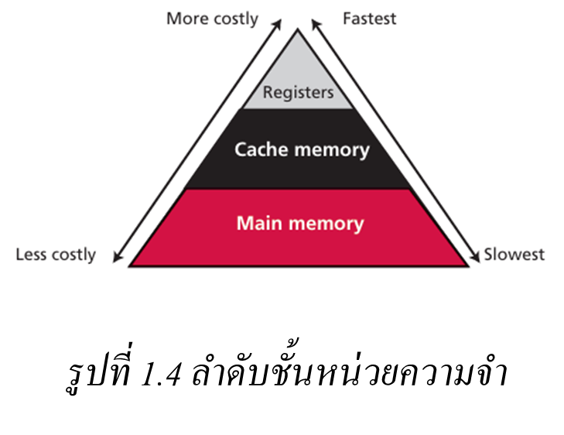
แผนภาพ: Memory Hierarchy (Registers → Cache → Main Memory)

2. องค์ประกอบของ Memory Hierarchy

2.1 Registers (รีจิสเตอร์)
- อยู่ใน CPU โดยตรง
- เร็วที่สุด แต่มีขนาดเล็กและแพงมาก
- ใช้เก็บข้อมูลชั่วคราวระหว่างการประมวลผล
ตัวอย่าง: General-purpose registers (AX, BX), Special-purpose registers (PC, IR).

2.2 Cache Memory (แคชเมมโมรี)
- หน่วยความจำความเร็วสูง อยู่ระหว่าง CPU และ Main Memory
- เก็บข้อมูลที่ใช้บ่อย เพื่อลดเวลาที่ CPU ต้องรอ
- มีหลายระดับ เช่น L1, L2, L3
ตัวอย่าง: L1 Cache (อยู่ใน Core), L2 Cache, L3 Cache (ใช้ร่วมกันหลาย Core).

2.3 Main Memory (หน่วยความจำหลัก)
- คือ RAM (Random Access Memory)
- ความเร็วต่ำกว่า Cache และ Registers แต่มีขนาดใหญ่กว่า
- ใช้เก็บโปรแกรมและข้อมูลที่กำลังประมวลผล
ตัวอย่าง: DDR4, DDR5 RAM.

3. การเปรียบเทียบ
ประเภทหน่วยความจำ | ความเร็ว | ราคา | ขนาด
Registers | เร็วที่สุด | แพงที่สุด | เล็กมาก
Cache Memory | เร็วปานกลาง | แพงพอสมควร | ใหญ่กว่า Registers
Main Memory | ช้าที่สุด | ถูกที่สุด | ใหญ่ที่สุด

4. ความสัมพันธ์
- หน่วยความจำที่เร็ว → ราคาแพง และความจุเล็ก
- หน่วยความจำที่ช้า → ราคาถูก และความจุมาก

5. สรุป
หน่วยความจำในคอมพิวเตอร์ถูกออกแบบเป็นลำดับชั้นเพื่อให้สมดุลระหว่างประสิทธิภาพ (Performance) และต้นทุน (Cost) โดย CPU จะเข้าถึง Registers → Cache → Main Memory ตามลำดับ.

